De presentatie van de training is terug te vinden als losse bijlage.

In deze presentatie is ook de actuele besproken tweet van chirurg Tim Verhagen opgenomen, die door Herman Krabbenbos (@Hermankrab) ter sprake werd gebracht. Zie volgende pagina…

Wij hopen dat je enthousiast bent geworden, inspiratie hebt opgedaan en graag verder ‘aan de slag wil’ om jouw verhalen op social media te gaan vertellen. We snappen ook dat je misschien nog wat vragen hebt. ‘Hoe nu verder? Kan ik zomaar beginnen? Hoe pak ik dit nu verder aan?’
Daarom willen wij graag jullie de volgende mogelijkheden aanbieden:
1) Een mindmap maken voor jouw social media. Wat is jouw verhaal? Op welk platform ga jij (verder) actief zijn? Wat is de rode draad? Welke woorden en #hashtags horen daarbij?
2) Hulp bij praktische tips voor het maken van content (tekst, afbeeldingen, foto’s, video’s)?
3) Hulp bij aanpassen van je profiel op Linkedin, Twitter, Instagram, … zodat je door vakgenoten, collega’s en anderen gevonden kunt worden.
4) Hulp bij hoe je concreet een maand lang een samenvattende serie aan updates kunt plaatsen op social media.
Laat weten hoe jij geholpen en geïnspireerd kunt worden. Laat me weten of je een afspraak wil inplannen met Wilco of Robin, als zijnde de ‘Social coaches’ van de afdeling Communicatie. Wij hebben ook de antwoorden uit jullie vragenlijst bekeken en daar jullie hulpvragen uit genoteerd.

We zien je vragen en uitnodiging graag tegemoet!
Kijk ondertussen op intranet (https://www.onsmst.nl/mijn-groepen/marketing-communicatie-sales/gpages/47212/) voor meer tips en richtlijnen over het social media ambassadeurschap in MST.

https://twitter.com/TimVerhagen84/status/1109766621910966273

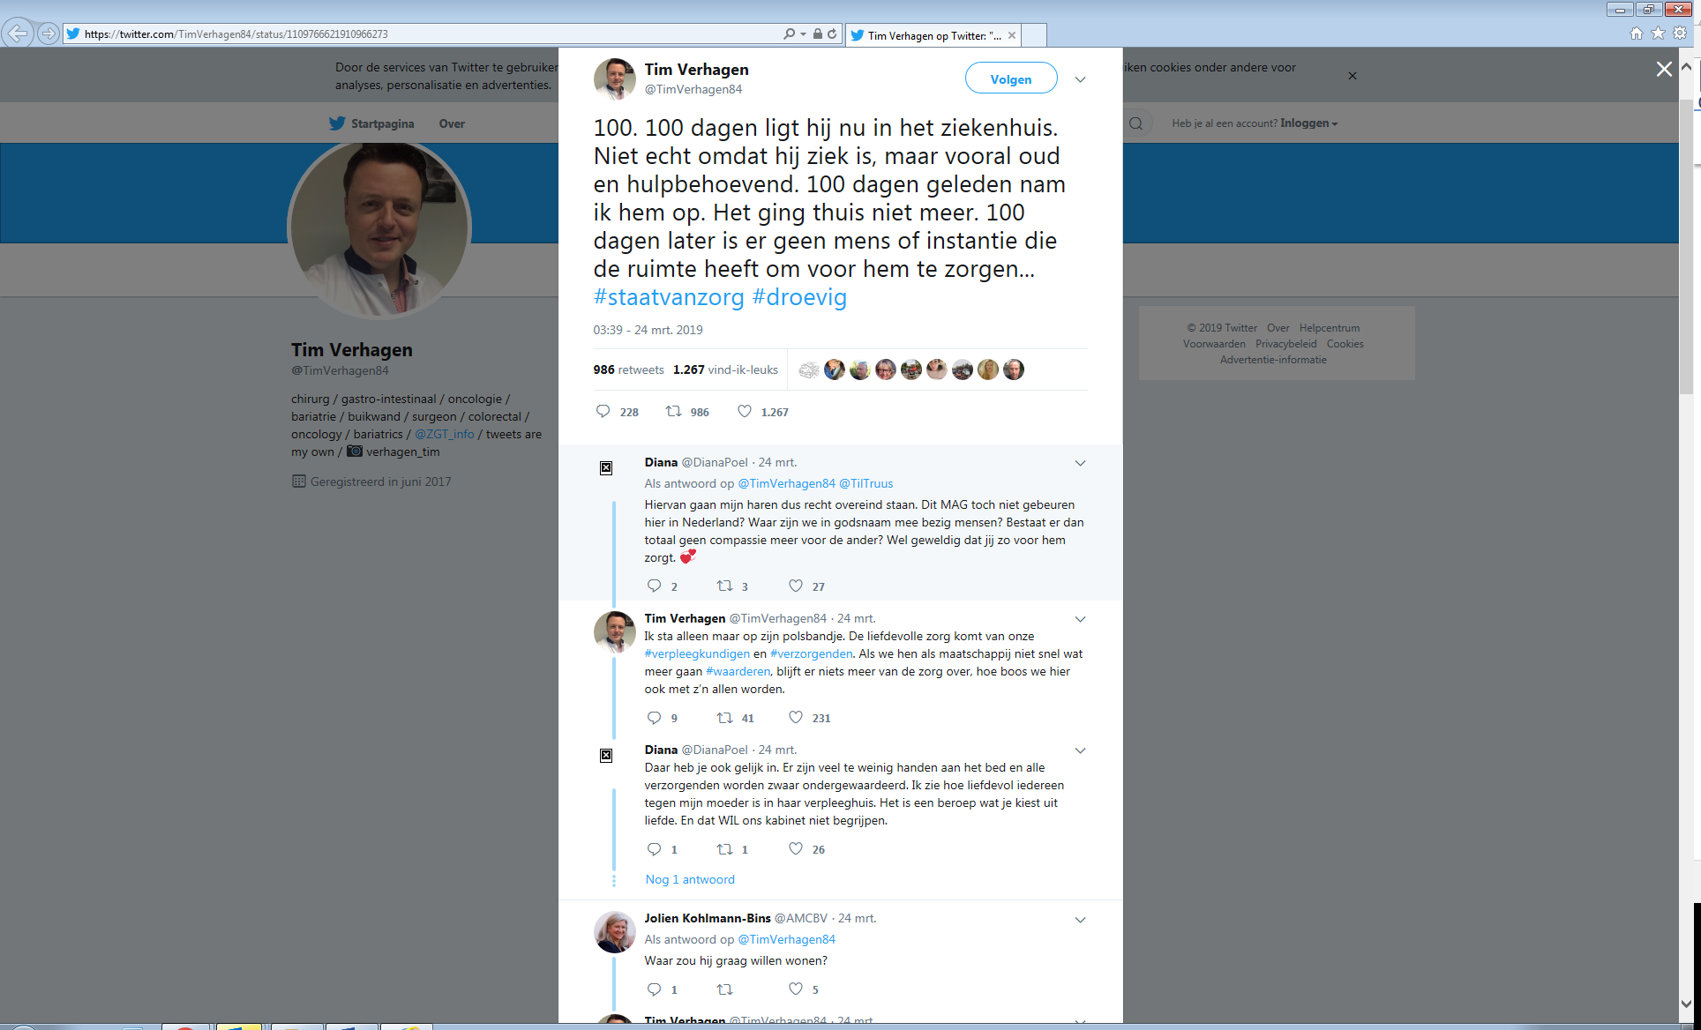

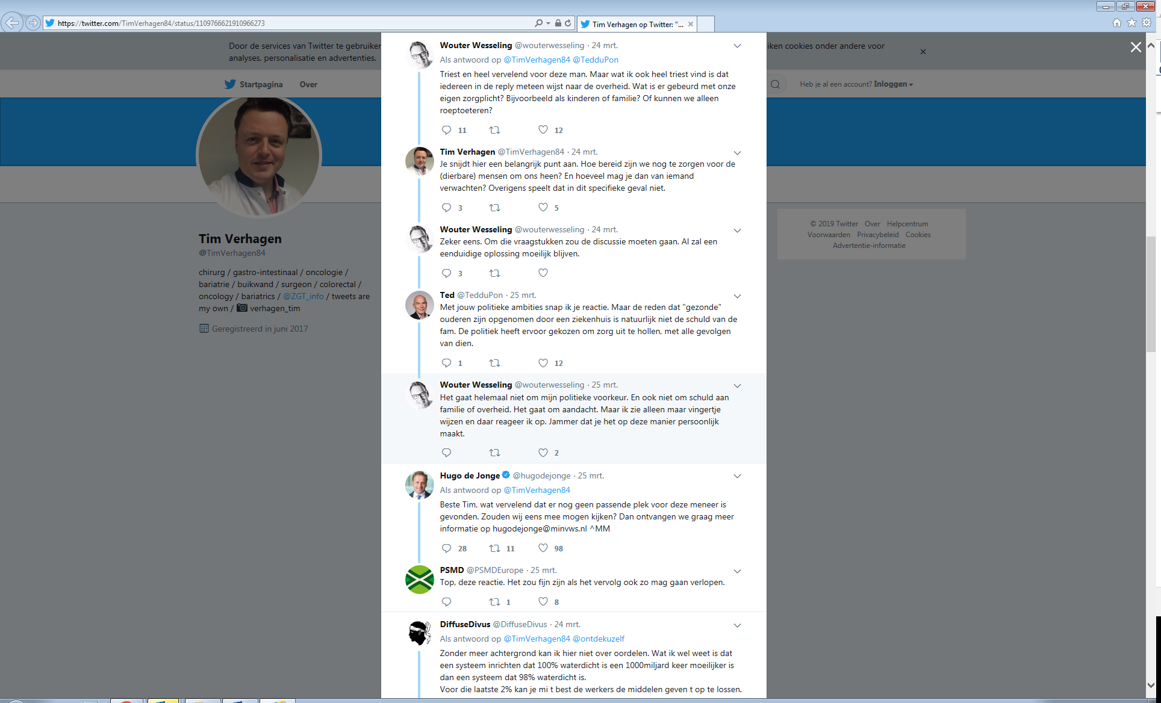

Intranet:
